Ebben a cikkben a WinAVR nevezetű, AVR-ekhez való C-nyelvű fejlesztőkörnyezet használatát fogom bemutatni, mivel nagyon kevés információ lelhető fel az interneten a kezeléséről.
A WinAVR letöltése
A WinAVR honlapja: http://winavr.sourceforge.net/
A program letölthető innen: < LINK>
Ha valaki majd STK500-as programozóval fogja felprogramozni az AVR-jeit, akkor annak szüksége lesz még egy libusb nevezetű driver-re. Ezt innen lehet letölteni: < LINK>

Telepítés
Telepítsük fel a WinAVR-t az egyszerűség kedvéért abba a könyvtárba, amit automatikusan felajánl (c:\winavr...\).
A telepítés végeztével menjünk be a C:\WinAVR....\bin könyvtárba, majd ott futtassuk le a giveio.bat-ot; ez azért kell, hogy majd fel tudjuk programozni az AVR-t az AVRdude programmal.
Ezután, ha valaki STK500-as USB-s programozóval fog programozni, akkor telepítse fel a libusb-t is.
Ezzel véget is ért a telepítés.
Imerkedés a Programmers Notepaddal
Indítsuk el a Programmers notepadot az asztalról! Ezzel a programmal tudjuk majd a forráskódot szerkeszteni.
A főképernyő így néz ki:
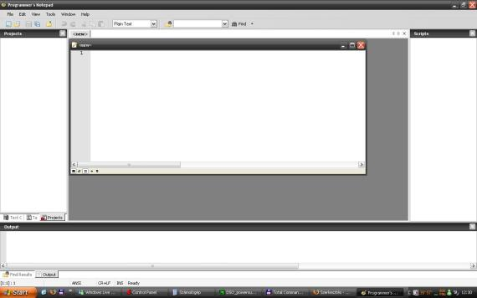
(A nagyobb változathoz kattints a képre!)
Kattintsunk a File->New->Project menüpontra, az előjövő ablakban a project nevének (Name) adjuk meg azt hogy proba, a project könyvtárának a beállításához először kattintsunk a [...] gombra majd hozzunk létre például a C:\ főkönyvtárban egy avrproba nevezetű mappát!
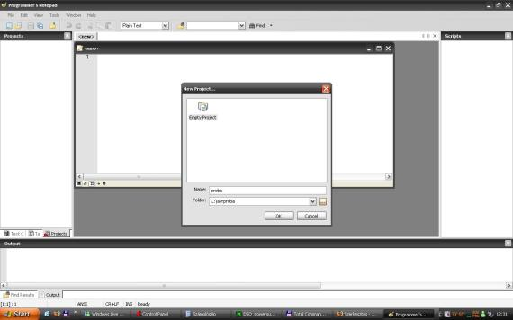
(A nagyobb változathoz kattints a képre!)
Kattintsunk az OK-ra és visszatérünk a program főképernyőjéhez!

Az előttünk látható < new> feliratú ablakba írjuk be először ezt:
- // Elso AVR-es C programom
Ezután kattintsunk a File->Save menüpontra, helynek a C:\avrproba mappát és fájlnévnek main.c-t írjunk be.

A baloldalon lévő Projects ablakban a proba-ra kattintsunk jobb egérgombbal, és ott az Add files-ra kattintsunk, majd ott kiválasztjuk a main.c-t, és végül OK.
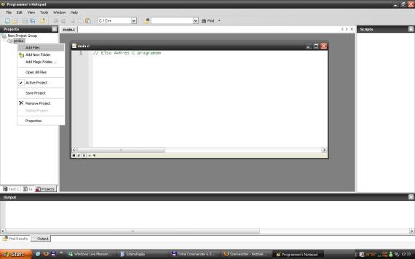
(A nagyobb változathoz kattints a képre!)
Ha mindent jól csináltunk, így fog kinézni a Projects ablakunk:
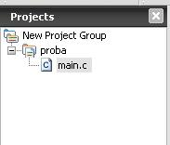

Ezután tekintsük át, hogy mire való a MakeFile nevezetű program.
Indítsuk el az asztalon található Mfile nevezetű programot!
Ezzel a programmal készítünk majd makefile-t az AVR-es projectünkhöz. A makefile ad paramétereket a C-fordítónak, és a feltöltő programnak, tehát enélkül nem működne...
A főképernyő így néz ki
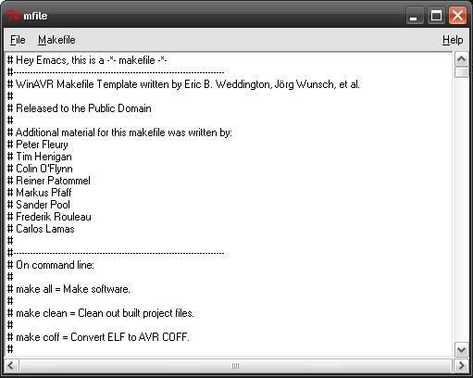

Kattintsunk a Makefile menüpontra, majd láthatjuk hogy mit lehet állítgatni.
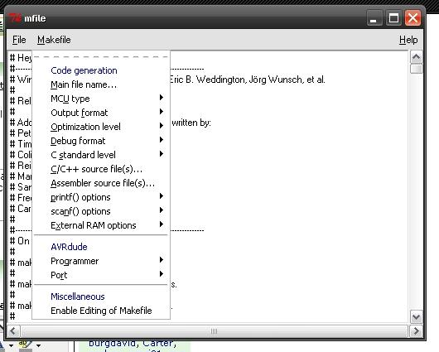
Tegyük fel, hogy most a proba nevezetű projectünk ATMEGA16-os AVR-re épül, és STK200-as programozónk van az LPT porton.
Akkor az alábbiak szerint járjunk el:
Válassszuk ki a menükből szépen sorban
Main File name...: main //ez a főprogramunk forráskódja
MCU Type: atmega16 //Ilyen AVR-t használunk
Output Format: ihex //.hex fájlba fordítson
Programmer: STK200 //a programozónk típusa
Port: LPT1 //a használt port
(STK500, STK500v2 esetén a megfelelőt típusút kell kiválasztani, és ott valamelyik COM port lesz az, főleg a házigyártmányú STK500v2 klón programozónál).
A fel nem használt menüpontok alapállapotban jól vannak beállítva, minden projectnél gyakorlatilag ezt a néhány pontot kell csak beállítani.
Az Enable Editing of Makefile menüponttal manuálisan is lehet szerkesztgetni a fájlt, például az AVR órajel frekvenciáját így lehet beállítani (F_CPU).
Ezután kattintsunk a File->Save menüpontra és mentsük el a C:\avrproba mappánkba a makefile-t, és ezzel kész is vagyunk.

Vissza is térhetünk a Programmers Notepad ablakához.
A forráskód megírása
Miután megvagyunk a makefile-al, be lehet gépelni a forráskódot.
Írjunk egy egyszerű villogtató programot, ami a PORTD-re kötött összes LED-et egyszerre villogtatja!
Gépeljük be ezt a néhány sort!
- // Elso AVR-es C programom

- #include < avr/io.h >
- #include < util/delay.h > // a szóközt ki kell venni a < > jelek mellől, a fórummotor miatt...

- void kesleltet()
- {
- for(uint8_t i=0; i<10; i++)
- {
- _delay_ms(200);
- }
- }

- int main(void)
- {
- DDRD=0xFF;
- while(1)
- {
- PORTD=0x00;
- kesleltet();
- PORTD=0xFF;
- kesleltet();
- }
- }

Ez így fog kinézni a valóságban:
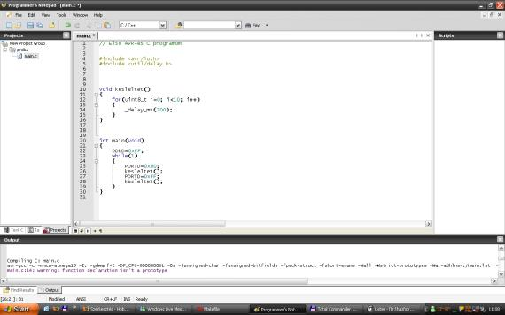
(A nagyobb változathoz kattints a képre!)

A forráskód fordítása
Kattintsunk a Tools->Make All menüpontra, ezzel indítjuk el a fordítót. Ha nem gépeltünk el semmit, akkor alul a kimenet ablak alján ezt látjuk:
- > Process Exit Code: 0
Ezek szerint minden hibamentesn lefordult.

Az AVR felprogramozása
Ez nagyon egyszerűen elvégezhető, kattintsunk a Tools->Program menüpontra, és ezzel elindul a programozás, és ha mindent jól csináltunk, akkor fel is megy a program az AVR-re és a programozás befejeztével el is indul az AVR-en a program.
Ha valami gond van programozás közben, akkor arról tájékoztat lent a kimeneti ablakon.
A fusebitek állítgatása elég nehéz a WinAVR-ből. Ehhez használhatunk Bascom-AVR demót, PonyProgot (bár ezzel nagyon könnyen elronthatjuk), illetve ha STK500-as programozónk van, akkor az AVR-Studio-ból is megy egyszerűen, de lehet még az AVRDude programhoz letölteni kezelőfelületet (avrdude-gui), igaz, azzal kissé nehézkes.

Egy kis utó-információ
A WinAVR az AVR-GCC nevezetű Unix alapú AVR fordító Windows-ra átportolt (és 1-2 dologgal kiegészített) változata. A C-nyelve az AVR-LIBC-re épül, amiről itt található némi információ http://www.nongnu.org/avr-libc/ Ezek szerint ha a neten talál valaki AVR-GCC-ben írt programot AVR-re, akkor azt gyakorlatilag módosítás nélkül fordíthatja WinAVR-ben

Sok sikert a program használatához!

